Prénom : ………………………… | Date : ………………………………………………..

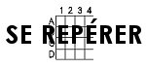 | REPÉRAGE – L’espace (08)

- Observe les dessins suivants puis réponds aux questions :

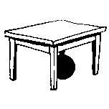 | 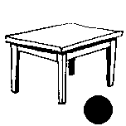 | 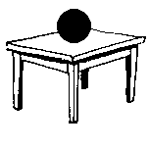 | 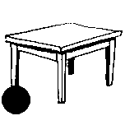 | 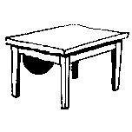
A | B | C | D | E

1./ Dans quel dessin le ballon se trouve sur la table ?

 | A |  | B |  | C |  | D |  | E

2./ Dans quel dessin le ballon se trouve sous la table ?

 | A |  | B |  | C |  | D |  | E

3./ Dans quel dessin le ballon se trouve devant la table ?

 | A |  | B |  | C |  | D |  | E

4./ Dans quel dessin le ballon se trouve derrière la table ?

 | A |  | B |  | C |  | D |  | E

5./ Dans quel dessin le ballon se trouve à côté de la table ?

 | A |  | B |  | C |  | D |  | E

- Observe les empilements suivants puis réponds aux questions :

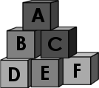 | 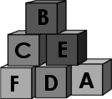 | 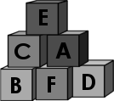 | 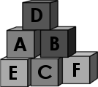 | 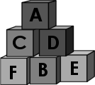
1 | 2 | 3 | 4 | 5

1./ Dans quel empilement le cube E est à droite du cube C ?

 | 1 |  | 2 |  | 3 |  | 4 |  | 5

2./ Dans quel empilement le cube D est le plus haut ?

 | 1 |  | 2 |  | 3 |  | 4 |  | 5

3./ Dans quel empilement le cube A est dans la rangée du bas ?

 | 1 |  | 2 |  | 3 |  | 4 |  | 5

4./ Dans quel empilement le cube B est entre les cubes F et E ?

 | 1 |  | 2 |  | 3 |  | 4 |  | 5

